**ANÁLISIS DEL RETO**

Daniel Roa Uribe, 202215803, d.roau@uniandes.edu.co

Jose Guevara Pedroza, 202213763, jd.guevarap1@uniandes.edu.co

Jesus Correcha Guarnizo, 202215016, j.correcha@uniandes.edu.co

# **Requerimiento <<Carga de datos>>**

Cargar los datos de los documentos .csv en la estructura de datos esperada.

## **Descripción**

La implementación se basó en el repositorio del laboratorio 4, sin embargo, se hicieron algunos cambios para que se pudiesen implementar los cambios de TAD y algoritmos de Sort. Al final la implementación quedó con las siguientes características:

* Diccionario de configuraciones:

Para cumplir con los requisitos de cambiar el algoritmo de ordenamiento y el TAD con el que cargarían los datos, se decidió que en la vista hubiese un diccionario de configuraciones. Este diccionario tiene las características que se pasaran al controlador y al modelo al momento de cargar los datos y hacer ordenamientos de los datos dentro del modelo.

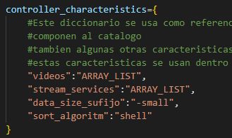

Este contiene el tipo de TAD que se usara en el catálogo de contenidos (en la implementación la lista de contenido se llama “videos”), el sufijo que deberán tener los archivos .csv que se van a cargar y el nombre del algoritmo Sort que se usara para ordenar los datos.

Este diccionario de configuraciones se pasa por parámetro a la mayoría de las funciones que ejecutan algún requerimiento.

* Lectura de archivos:

Al momento de leer todos los documentos .csv se decidió que todos los archivos se leyeran y que se unieran al final en uno. Como ya se mencionó anteriormente, se usa el diccionario de características para elegir con que sufijo se cargara el archivo. Además, teniendo en cuenta el servicio de streaming asociado con dicho archivo, (Amazon, Disney, Hulu, Netflix) se hace uso de una función aparte que le agrega a cada nuevo registro (antes de agregarlo al catálogo) una nueva variable asociada al streaming service del que proviene.

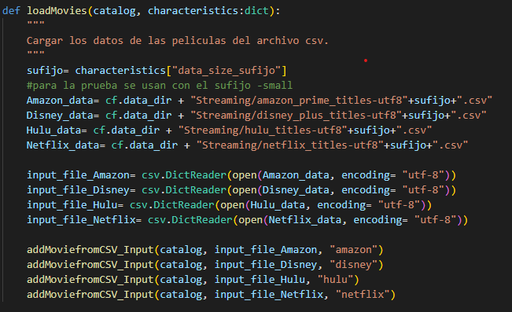

* Implementación dentro del modelo:

Como ya se explicó, se uso como base el laboratorio 4 para hacer este requerimiento, por lo que el funcionamiento es muy parecido al implementado en dicho laboratorio.

* Muestra en pantalla:

Para mostrar los datos en pantalla y cumplir con el requisito de mostrar los 3 primeros y últimos registros se implementó una función que recibe por parámetro un tamaño de muestra X y retorna los X primeros y últimos registros de la lista. Por último, se muestra los datos con la librería tabulate (se recomienda usar con una pantalla relativamente grande, porque dependiendo del tamaño de la pantalla del computador se puede mostrar la tabla de manera incorrecta).

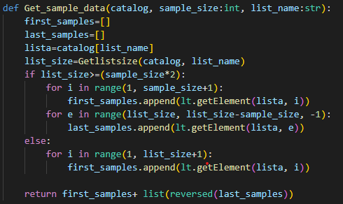

|  |  |
| --- | --- |
| **Entrada** | Input numérico del usuario en el menú. |
| **Salidas** | Cargar datos en memoria. Una tabla con los primeros y últimos 3 registros |
| **Implementado (Sí/No)** | Si. José Guevara |

## **Análisis de complejidad**

Análisis de complejidad de cada uno de los pasos del algoritmo

|  |  |
| --- | --- |
| **Pasos** | **Complejidad** |
| Añadir registro para cada archivo csv. (Add_movie_from_csv) | O(n) |
| Ordenar los datos dentro del registro | Depende del algoritmo sort que se use. |
| Obtener los datos de muestra (primeros y últimos 3)  (Get_sample_data) | O (1) |
| ***TOTAL*** | ***O(complejidad del algoritmo de ordenamiento que se use)*** |

## **Pruebas Realizadas**

Descripción de las pruebas de tiempos de ejecución y memoria utilizada. Incluir descripción del procedimiento, las condiciones, las herramientas y recursos utilizados (librerías, computadores donde se ejecutan las pruebas, entre otros).

|  |  |
| --- | --- |
| **Entrada** | **Tiempo (s)** |
|  |  |
|  |  |
|  |  |

### **Tablas de datos**

Las tablas con la recopilación de datos de las pruebas.

|  |  |  |  |  |  |  |
| --- | --- | --- | --- | --- | --- | --- |
| **Porcentaje de la muestra [pct]** | **Tamaño de la muestra (ARRAY_LIST)** | **Insertion Sort [ms]** | **Selection Sort [ms]** | **Shell Sort [ms]** | **Quick Sort [ms]** | **Merge Sort [ms]** |
| 0.50% | 228 | 3266.21 | 2834.70 | 3503.96 | 2660.08 | 53.34 |
| 5.00% | 1148 | 5228.74 | 3906.65 | 4530.40 | 2984.86 | 3328.00 |
| 10.00% | 2298 | 6133.06 | 8394.08 | 5764.58 | 5089.47 | 7921.23 |
| 20.00% | 4598 | 16214.93 | 23757.23 | 9652.39 | 7048.66 | 7716.13 |
| 30.00% | 6898 | 34432.19 | 42744.79 | 17974.98 | 11167.44 | 16579.66 |
| 50.00% | 11498 | 76870.83 | 50408.55 | 28594.14 | 20984.30 | 27733.80 |
| 80.00% | 18397 | 184683.27 | 117250.82 | 51636.46 | 43285.03 | 41991.76 |
| 100.00% | 22998 | 281306.34 | 285858.65 | 68687.06 | 58578.14 | 68528.28 |

Tabla 1. Comparación de tiempos de ejecución para los ordenamientos iterativos en la representación arreglo.

|  |  |  |  |  |  |  |
| --- | --- | --- | --- | --- | --- | --- |
| **Porcentaje de la muestra [pct]** | **Tamaño de la muestra (LINKED_LIST)** | **Insertion Sort [ms]** | **Selection Sort [ms]** | **Shell Sort [ms]** | **Quick Sort [ms]** | **Merge Sort [ms]** |
| 0.50% | 228 | 2991.91 | 3345.64 | 6207.82 | 124.50 | 80.93 |
| 5.00% | 1148 | 53645.94 | 47554.47 | 7340.78 | 1541.20 | 538.60 |
| 10.00% | 2298 | 429885.08 | 387431.39 | 17923.16 | 6582.10 | 1583.09 |
| 20.00% | 4598 | >10 Min | >10 Min | 64325.59 | 30300.10 | 4586.40 |
| 30.00% | 6898 | >10 Min | >10 Min | 155139.28 | 74956.90 | 10376.62 |
| 50.00% | 11498 | >10 Min | >10 Min | 412548.86 | 294385.60 | 30845.12 |
| 80.00% | 18397 | >10 Min | >10 Min | >10 Min | 702395.10 | 83573.31 |
| 100.00% | 22998 | >10 Min | >10 Min | >10 Min | Más de 10 minutos | 123573.23 |

### **Graficas**

Las gráficas con la representación de las pruebas realizadas.

* + Comparación de rendimiento ARRAYLIST.

* + Comparación de rendimiento LINKED_LIST.

## **Análisis**

Teniendo en cuenta lo visto de los algoritmos de ordenamiento (que en este caso son los que más influyen en el orden de crecimiento), se podría decir que la respuesta está en lo esperado.

# **Requerimiento <<1>>**

## **Descripción**

Se pedía ordenar las películas estrenadas en un periodo de tiempo (entre dos años). Los pasos empleados en este requerimiento son:

* Crear la lista dentro del catálogo:

En primer lugar, al momento de ejecutar el algoritmo se crea una lista nueva dentro del catálogo la cual se usará para almacenar las películas que cumplan con la condición establecida.

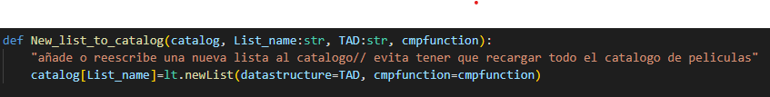

Para esto se implementó una función que crea o sobrescribe una lista dentro del catálogo, esto con el fin de no tener que crear el modelo cada vez que se quiera ejecutar uno de los requerimientos.

* Filtrar registros:

Se hace un recorrido de todo el catálogo con el objetivo de encontrar cuales registros cumplen con la condición, en este caso, que sean películas y que su año de lanzamiento este entre los dos años pasados por parámetro. Luego, para cada registro valido se crea una copia que solo contendrá los datos que se necesitan mostrar (en este caso: titulo, año de lanzamiento, duración, director, cast y plataforma) esto para no tener que cargar datos innecesarios que solo gastaran más memoria Ram.

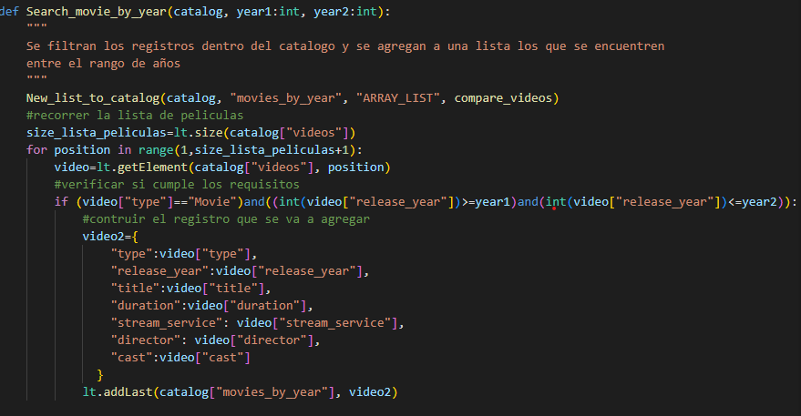

* Mostrar datos en pantalla: se hace una implementación parecida a cuando se cargan los datos para mostrar en pantalla la tabla con los registros y algunas otras variables requeridas.

|  |  |
| --- | --- |
| **Entrada** | 2 enteros: los años entre los cuales se estrenaron las películas |
| **Salidas** | Una tabla con los 3 primeros y últimos registros que se encuentren |
| **Implementado (Sí/No)** | Si. José Guevara |

## **Análisis de complejidad**

Análisis de complejidad de cada uno de los pasos del algoritmo

|  |  |
| --- | --- |
| **Pasos** | **Complejidad** |
| Obtener registros que cumplan con las condiciones | O(n) |
| Ordenar la lista | Depende del algoritmo de ordenamiento |
| Obtener primeros y últimos registros para mostrar en pantalla (Get_sample_data) | O(n) |
| Mostrar en pantalla | O (1) |
| ***TOTAL*** | ***O(n)*** |

## **Pruebas Realizadas**

Descripción de las pruebas de tiempos de ejecución y memoria utilizada. Incluir descripción del procedimiento, las condiciones, las herramientas y recursos utilizados (librerías, computadores donde se ejecutan las pruebas, entre otros).

|  |  |
| --- | --- |
| **Entrada** | **Tiempo (ms)** |
| 1999-2021 0.05% | 15.02 |
| 1999-2021 5% | 17.50 |
| 1999-2021 10% | 29.03 |
| 1999-2021 20% | 46.61 |
| 1999-2021 30% | 67.77 |
| 1999-2021 50% | 110.24 |
| 1999-2021 80% | 187.19 |
| 1999-2021 100% | 234.36 |

### **Tablas de datos**

Las tablas con la recopilación de datos de las pruebas.

|  |  |
| --- | --- |
| Array_list Shell sort | Tiempo de ejecución |
| 0.05% | 15.02 |
| 5% | 17.50 |
| 10% | 29.03 |
| 20% | 46.61 |
| 30% | 67.77 |
| 50% | 110.24 |
| 80% | 187.19 |
| 100% | 234.36 |

### **Graficas**

Las gráficas con la representación de las pruebas realizadas.

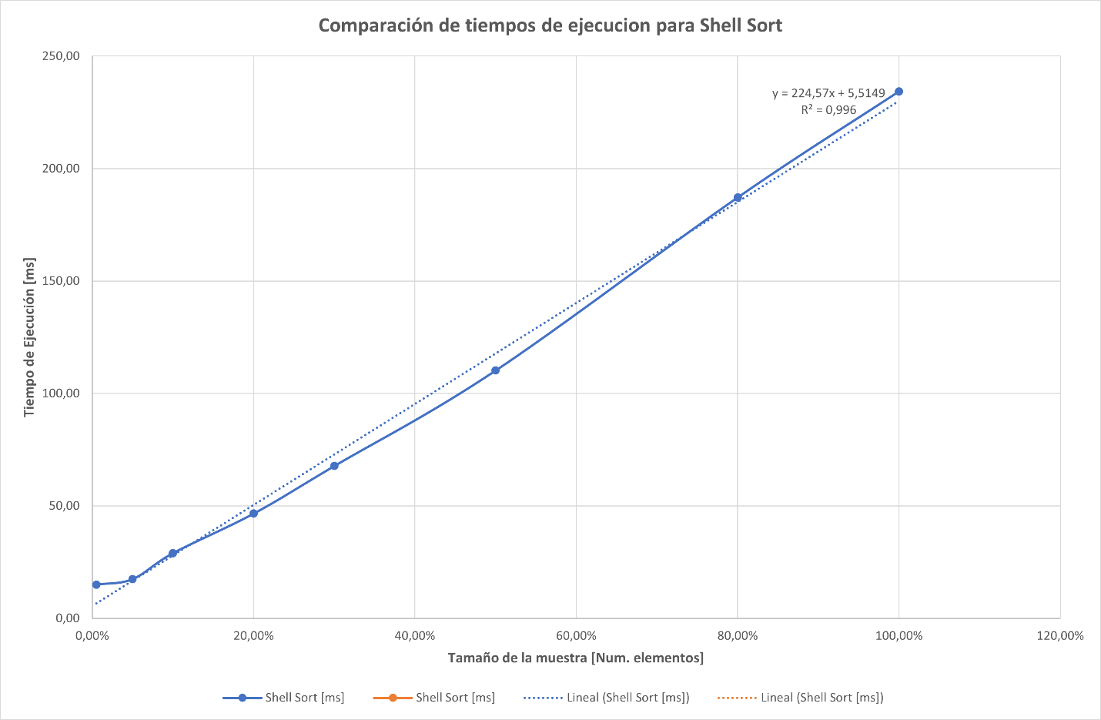

## **Análisis**

Análisis de resultados de la implementación, tener cuenta las pruebas realizadas y el analisis de complejidad.

Como se presencia, la gráfica esta acorde al orden de crecimiento O(n) y aumenta paulatinamente con el tamaño de los datos.

# **Requerimiento <<2>>**

## **Descripción**

Encontrar las series de televisión agregadas en cierto rango de fechas. Los pasos que se siguieron fueron:

* Crear la lista y obtener los registros que cumplan con la condición:

La implementación de este requerimiento fue muy parecida al anterior, se crea la lista y se recorre todo el catalogo para encontrar los registros que cumplan con la condición. No obstante, en este caso se hace uso de la librería Datetime para transformar los datos que se piden por parámetro y compararlos de manera más fácil.

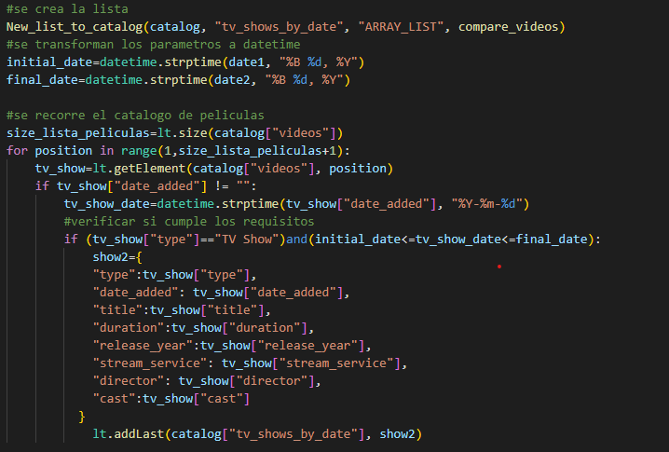

* Mostrar en pantalla:

Igual al requerimiento anterior.

|  |  |
| --- | --- |
| **Entrada** | Dos fechas en formato %B d%, %Y |
| **Salidas** | Una tabla con los primeros y últimos 3 registros |
| **Implementado (Sí/No)** | Si. Grupo en conjunto |

## **Análisis de complejidad**

Análisis de complejidad de cada uno de los pasos del algoritmo

|  |  |
| --- | --- |
| **Pasos** | **Complejidad** |
| Recorrer la lista y obtener registros validos | O(n) |
| Obtener datos de ejemplo que se mostraran en pantalla | O(n) |
| Mostrar en pantalla | O(1) |
| ***TOTAL*** | ***O(n)*** |

## **Pruebas Realizadas**

Descripción de las pruebas de tiempos de ejecución y memoria utilizada. Incluir descripción del procedimiento, las condiciones, las herramientas y recursos utilizados (librerías, computadores donde se ejecutan las pruebas, entre otros).

|  |  |
| --- | --- |
| **Entrada** | **Tiempo (ms)** |
| 2018 2021 0.05% | 138.74 |
| 2018-2021 5% | 170.23 |
| 2018-2021 10% | 230.20 |
| 2018-2021 20% | 270.30 |
| 2018-2021 30% | 320.40 |
| 2018-2021 50% | 380.50 |
| 2018-2021 80% | 440.70 |
| 2018-2021 100% | 510.10 |
| 11th Gen Intel(R)Core (TM) i3-1115G4 @ 3.00GHz 3.00 GHz |  |
| 8.0 GB |  |
| Windows 10 Pro - 64 bits |  |

### **Tablas de datos**

Las tablas con la recopilación de datos de las pruebas.

|  |  |
| --- | --- |
| Array_list Shell sort | Tiempo de ejecución |
| 0.05% | 138.74 |
| 5% | 170.23 |
| 10% | 230.20 |
| 20% | 270.30 |
| 30% | 320.40 |
| 50% | 380.50 |
| 80% | 440.70 |
| 100% | 510.10 |

### **Graficas**

Las gráficas con la representación de las pruebas realizadas.

## **Análisis**

Análisis de resultados de la implementación, tener cuenta las pruebas realizadas y el análisis de complejidad.

Aunque un poco desviada en algunos casos, se sigue apreciando mantiene un crecimiento casi constante a medida que cambia el volumen de los datos

# **Requerimiento <<3>>**

## **Descripción**

Encontrar contenido en donde participa un actor determinado. Los pasos que se siguieron fueron:

* Recorrer la lista y encontrar los registros que cumplan con los requisitos:

Se hace uso de un bucle for y la unción getItem() para recorrer todo el catálogo de películas. Para cada registro se obtiene la lista de actores y si se encuentra el actor deseado se agrega a la nueva lista.

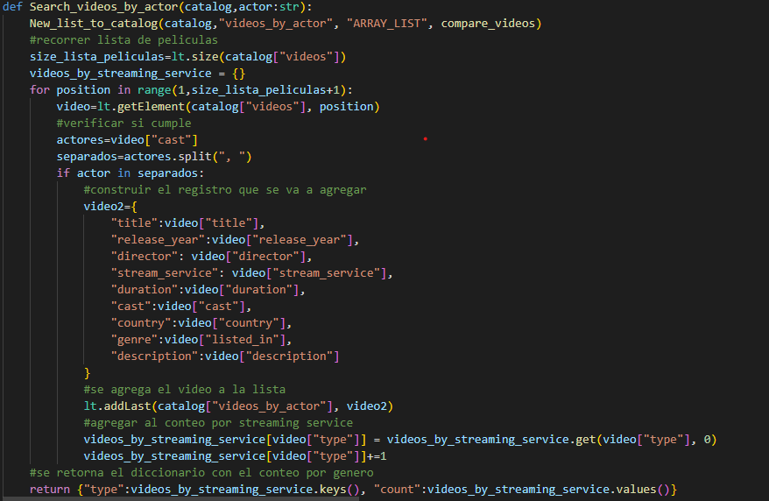

* Mostrar datos en pantalla:

Igual que en requerimientos anteriores, se obtienen los primeros y últimos 3 registros ordenados haciendo uso de la función Get_sample_data().

|  |  |
| --- | --- |
| **Entrada** | Un string que representa el nombre del actor |
| **Salidas** | Una tabla en donde se muestren las participaciones del actor buscado. |
| **Implementado (Sí/No)** | Si. Daniel Roa Uribe |

## **Análisis de complejidad**

Análisis de complejidad de cada uno de los pasos del algoritmo

|  |  |
| --- | --- |
| **Pasos** | **Complejidad** |
| Recorrer la lista y obtener registros validos | O(n) |
| Obtener datos de ejemplo que se mostraran en pantalla | O(n) |
| Mostrar en pantalla | O(1) |
| ***TOTAL*** | ***O(n)*** |

## **Pruebas Realizadas**

Descripción de las pruebas de tiempos de ejecución y memoria utilizada. Incluir descripción del procedimiento, las condiciones, las herramientas y recursos utilizados (librerías, computadores donde se ejecutan las pruebas, entre otros).

|  |  |
| --- | --- |
| **Entrada** | **Tiempo (s)** |
| Sissy Spacek | 4.97 |
| Se hizo la prueba con 0.05% del tamaño total. |  |
| Computador de Daniel Roa |  |
| Sissy Spacek |  |
| Se hizo la prueba con 100% del tamaño total | 46.01 |
| Computador de Daniel Roa |  |
|  |  |
|  |  |

### **Tablas de datos**

Las tablas con la recopilación de datos de las pruebas.

|  |  |
| --- | --- |
| **Entrada** | **Merge Sort [ms]** |
| “Sissy Spacek” 0.05% | 4.96 |
| “Sissy Spacek” 5% | 5.89 |
| “Sissy Spacek” 10% | 7.74 |
| “Sissy Spacek” 20% | 9.29 |
| “Sissy Spacek” 30% | 22.87 |
| “Sissy Spacek” 50% | 31.19 |
| “Sissy Spacek” 80% | 37.98 |
| “Sissy Spacek” 100% | 46.01 |

### **Graficas**

Las gráficas con la representación de las pruebas realizadas.

## **Análisis**

Análisis de resultados de la implementación, tener cuenta las pruebas realizadas y el análisis de complejidad.

Según las pruebas realizada la complejidad temporal de este requerimiento es ~N porque crece linealmente dependiendo del tamaño de la muestra

# **Requerimiento <<4>>**

Plantilla para el documentar y analizar cada uno de los requerimientos.

## **Descripción**

Este requerimiento pedía encontrar los registros que estuvieran listados por un género especifico. Los pasos que se siguieron en la implementación fueron:

* Obtener registros que cumplan con las condiciones:

Al igual que en requerimientos anteriores se recorre la lista y se escogen los registros que en la lista de géneros tengan presente aquel pasado por parámetro.

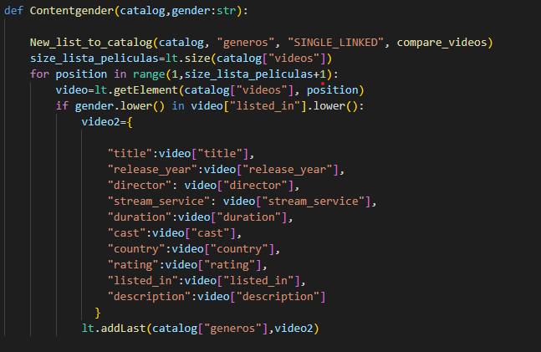

* Obtener datos de ejemplo y mostrar en pantalla:

Se aplica la misma lógica usada en los demás requisitos

|  |  |
| --- | --- |
| **Entrada** | El nombre del género que se va a buscar |
| **Salidas** | Una tabla con los datos de los registros encontrados |
| **Implementado (Sí/No)** | Si. Jesús Correcha |

## **Análisis de complejidad**

Análisis de complejidad de cada uno de los pasos del algoritmo

|  |  |
| --- | --- |
| **Pasos** | **Complejidad** |
| Recorrer la lista y obtener registros validos | O(n) |
| Obtener datos de ejemplo que se mostraran en pantalla | O(n) |
| Mostrar en pantalla | O(1) |
| ***TOTAL*** | ***O(n)*** |

## **Pruebas Realizadas**

Descripción de las pruebas de tiempos de ejecución y memoria utilizada. Incluir descripción del procedimiento, las condiciones, las herramientas y recursos utilizados (librerías, computadores donde se ejecutan las pruebas, entre otros).

|  |  |
| --- | --- |
| **Entrada** | **Tiempo (s)** |
| 0.50% | 0.70 |
| 5.00% | 1.70 |
| 10.00% | 3.4 |
| 20.00% | 6.80 |
| 30.00% | 8.30 |
| 50.00% | 27.50 |
| 80.00% | 63.60 |
| 100.00% | 52.20 |

### **Tablas de datos**

Las tablas con la recopilación de datos de las pruebas.

Jesus Correcha

Genero: Fantasy

|  |  |  |
| --- | --- | --- |
| **Porcentaje de la muestra [pct]** | **Tamaño de la muestra (ARRAY_LIST)** | **Merge Sort [ms]** |
| 0.50% | 228 | 0.70 |
| 5.00% | 1148 | 1.70 |
| 10.00% | 2298 | 3.4 |
| 20.00% | 4598 | 6.80 |
| 30.00% | 6898 | 8.30 |
| 50.00% | 11498 | 27.50 |
| 80.00% | 18397 | 63.60 |
| 100.00% | 22998 | 52.20 |

### **Graficas**

Las gráficas con la representación de las pruebas realizadas.

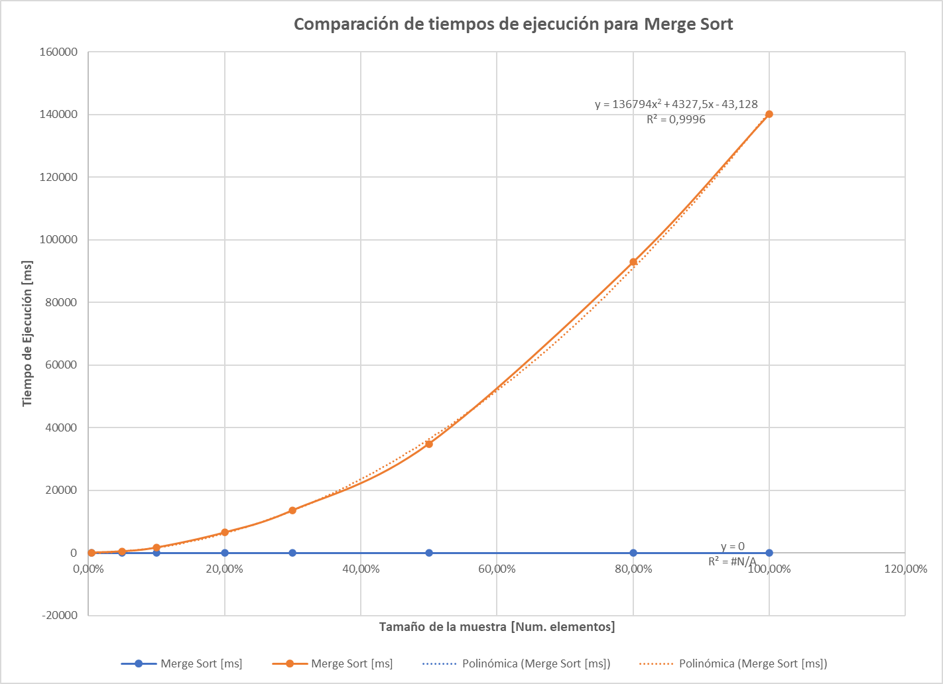

## **Análisis**

En este caso la gráfica se desvía un poco del orden de crecimiento esperado, no obstante está cerca del comportamiento ideal.

# **Requerimiento <<5>>**

(Requerimiento individual) Se pedía encontrar contenido producido en un país. Los pasos seguidos para la implementar este requerimiento fueron:

* Obtener los registros que cumplan con los requisitos:

Al igual que en requerimientos anteriores se recorre toda la lista y se encuentran los registros que cumplan con las condiciones, en este caso que su país de producción sea el pasado por parámetro. Además, para cada registro valido se obtiene el tipo de programa (película o tv_show) y el servicio de streaming. Esto se guarda en un diccionario que se usa en la Vista para mostrar una tabla con el conteo para cada servicio de streaming.

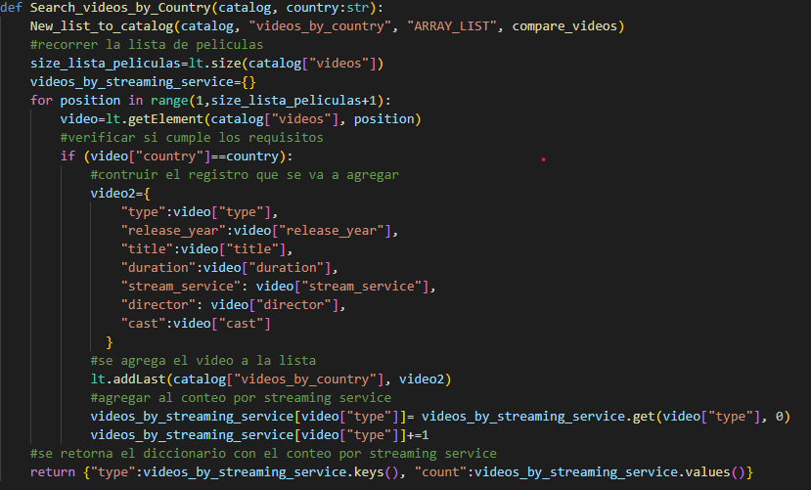

* Obtener datos de ejemplo:

Se aplica el mismo procedimiento que con requerimientos anteriores.

## **Descripción**

Breve descripción de como abordaron la implementación del requerimiento

|  |  |
| --- | --- |
| **Entrada** | El nombre del país del que se quiere buscar contenido (en inglés) |
| **Salidas** | Una tabla con las primeras y últimas ocurrencias encontradas. |
| **Implementado (Sí/No)** | Si. José Guevara |

## **Análisis de complejidad**

Análisis de complejidad de cada uno de los pasos del algoritmo

|  |  |
| --- | --- |
| **Pasos** | **Complejidad** |
| Filtrar el catálogo para obtener los registros deseados | O(n) |
| Obtener datos de ejemplo que se mostraran en pantalla | O(n) |
| Mostrar en pantalla | O(1) |
| ***TOTAL*** | ***O(n)*** |

## **Pruebas Realizadas**

Descripción de las pruebas de tiempos de ejecución y memoria utilizada. Incluir descripción del procedimiento, las condiciones, las herramientas y recursos utilizados (librerías, computadores donde se ejecutan las pruebas, entre otros).

|  |  |
| --- | --- |
| **Entrada** | **Tiempo (s)** |
| 0.50% | 16.00 |
| 5.00% | 17.30 |
| 10.00% | 18.60 |
| 20.00% | 33.90 |
| 30.00% | 35.20 |
| 50.00% | 86.90 |
| 80.00% | 110.07 |
| 100.00% | 150.16 |

### **Tablas de datos**

Las tablas con la recopilación de datos de las pruebas.

Jesus Correcha

País: United States

|  |  |  |
| --- | --- | --- |
| **Porcentaje de la muestra [pct]** | **Tamaño de la muestra (ARRAY_LIST)** | **Merge Sort [ms]** |
| 0.50% | 228 | 16.00 |
| 5.00% | 1148 | 17.30 |
| 10.00% | 2298 | 18.60 |
| 20.00% | 4598 | 33.90 |
| 30.00% | 6898 | 35.20 |
| 50.00% | 11498 | 86.90 |
| 80.00% | 18397 | 110.07 |
| 100.00% | 22998 | 150.16 |

### **Graficas**

Las gráficas con la representación de las pruebas realizadas.



## **Análisis**

Al igual que en el caso anterior, el comportamiento difiere un poco del ideal, pero sigue teniendo un tiempo de ejecución dentro de lo esperado. El orden de crecimiento ideal es de O(n).

# **Requerimiento <<6>>**

Se requería encontrar las películas y programas de tv teniendo en cuenta al director. Los pasos que se siguieron al implementar este requerimiento fueron:

* Filtrado de datos: se siguió el mismo procedimiento usado en requerimientos anteriores para obtener los registros cuyo director fuera igual al pasado por parámetro. Además, se retornan dos diccionarios que contienen el conteo de ocurrencias tanto por servicio de streaming como para tipo de producción.

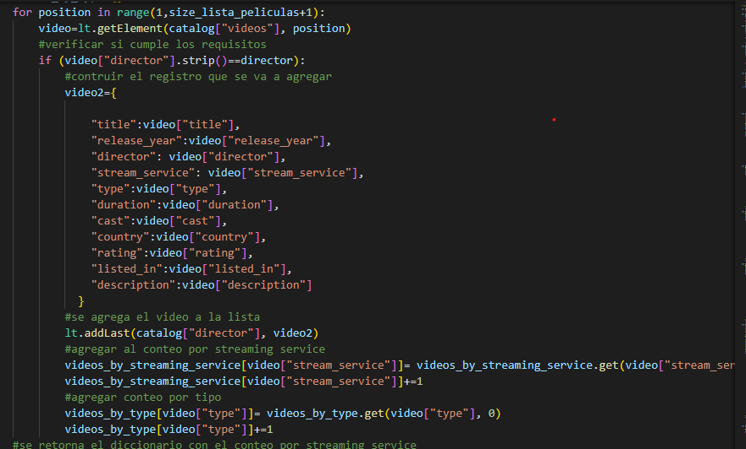

* Mostrar en pantalla: sigue los mismos pasos que en requerimientos anteriores.

## **Descripción**

Breve descripción de como abordaron la implementación del requerimiento

|  |  |
| --- | --- |
| **Entrada** | El nombre del director |
| **Salidas** | Varias tablas con los conteos para los registros asociados al director y los 3 primeros y últimos registros de ejemplo |
| **Implementado (Sí/No)** | Si. El grupo en general. |

## **Análisis de complejidad**

Análisis de complejidad de cada uno de los pasos del algoritmo

|  |  |
| --- | --- |
| **Pasos** | **Complejidad** |
| Filtrar el catálogo para obtener los registros deseados | O(n) |
| Obtener datos de ejemplo que se mostraran en pantalla | O(n) |
| Mostrar en pantalla | O(1) |
| ***TOTAL*** | ***O(n)*** |

## **Pruebas Realizadas**

Descripción de las pruebas de tiempos de ejecución y memoria utilizada. Incluir descripción del procedimiento, las condiciones, las herramientas y recursos utilizados (librerías, computadores donde se ejecutan las pruebas, entre otros).

|  |  |
| --- | --- |
| **Entrada** | **Tiempo (s)** |
| “John Hughes” | 6.60 |
| Prueba con 0.05% de los datos |  |
| “John Hughes”  Prueba con 100% de los datos | 21.38 |

### **Tablas de datos**

Las tablas con la recopilación de datos de las pruebas.

|  |  |
| --- | --- |
| **Entrada** | **Tiempo (ms)** |
| “John Hughes” 0.05% | 6.60 |
| “John Hughes” 5% | 6.31 |
| “John Hughes” 10% | 8.21 |
| “John Hughes” 20% | 8.55 |
| “John Hughes” 30% | 13.53 |
| “John Hughes” 50% | 13.59 |
| “John Hughes” 80% | 19.90 |
| “John Hughes” 100% | 21.38 |

### **Graficas**

Las gráficas con la representación de las pruebas realizadas.

## **Análisis**

Análisis de resultados de la implementación, tener cuenta las pruebas realizadas y el analisis de complejidad.

Dentro de lo esperado.

# **Requerimiento <<7>>**

## **Descripción**

Se pedía obtener el top N de los géneros listados en películas. Los pasos que se siguieron fueron:

* Recorrer todo el catálogo y obtener el conteo de apariciones para cada género:

Al igual que en los requerimientos anteriores, se hace uso de un bucle y la función getItem() para recorrer cada registro dentro del catálogo. Luego, para cada video se obtienen los géneros en los que este listado y se hace un conteo de estos. Eso se agrega después a un diccionario que lleva control de cuantas veces aparece cada género.

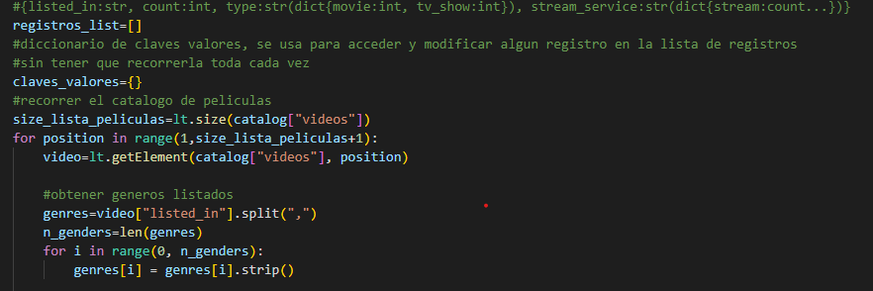

* Obtener datos de ejemplo y mostrar en pantalla:

Siguen la lógica aplicada a los requerimientos anteriores.

|  |  |
| --- | --- |
| **Entrada** | Un entero N que va a determinar de cuánto va a ser el top |
| **Salidas** | Una tabla ordenada por el ranking para cada genero encontrado y el conteo por tipo y servicio de streaming para dicho genero. |
| **Implementado (Sí/No)** | Si. El grupo en general |

## **Análisis de complejidad**

Análisis de complejidad de cada uno de los pasos del algoritmo

|  |  |
| --- | --- |
| **Pasos** | **Complejidad** |
| Filtrar el catálogo para obtener los registros deseados | O(n*Y), donde Y es el promedio de cuantos géneros son listados en un registro. |
| Obtener datos de ejemplo que se mostraran en pantalla | O(n) |
| Mostrar en pantalla | O(1) |
| ***TOTAL*** | ***O(n*Y)*** |

## **Pruebas Realizadas**

Descripción de las pruebas de tiempos de ejecución y memoria utilizada. Incluir descripción del procedimiento, las condiciones, las herramientas y recursos utilizados (librerías, computadores donde se ejecutan las pruebas, entre otros).

|  |  |
| --- | --- |
| **Entrada** | **Tiempo (ms)** |
| Top5 0.05% | 7,24 |
| Top 5 5% | 15,14 |
| Top 5 10% | 25,02 |
| Top 5 20% | 40 |
| Top 5 30% | 45,2 |
| Top 5 50% | 54,07 |
| Top 5 80% | 63,56 |
| Top 5 100% | 85,4 |
| 11th Gen Intel(R)Core (TM) i3-1115G4 @ 3.00GHz 3.00 GHz | Especificaciones de la máquina |
| 8.0 GB |  |
| Windows 10 Pro - 64 bits |  |

### **Tablas de datos**

Las tablas con la recopilación de datos de las pruebas.

|  |  |
| --- | --- |
| Array_list Shell sort | Tiempo de ejecución |
| 0.05% | 7,24 |
| 5% | 15,14 |
| 10% | 25,02 |
| 20% | 40 |
| 30% | 45,2 |
| 50% | 54,07 |
| 80% | 63,56 |
| 100% | 85,4 |

### **Graficas**

Las gráficas con la representación de las pruebas realizadas.

## **Análisis**

Análisis de resultados de la implementación, tener cuenta las pruebas realizadas y el analisis de complejidad.

Aunque afectado por el rendimiento del computador, se aprecia que la línea de tendencia va acorde con el orden de crecimiento esperado.